Katholiek Onderwijs Vlaanderen
Stafdienst
Identiteit & Pastoraal
2025-12-12

Inspiratiebundel Goede Week – kansen tot beleven (bu)so 2026:
Veranderd thuis, nieuwe kansen
Inhoud
1 Witte Donderdag (02 april 2026) 3
1.1 Achtergrond 3
1.2 Witte Donderdag op school 3
1.2.1 Op klasniveau 3
1.2.2 Op schoolniveau 4
1.2.3 Leerlingen die op buitenlandse reis vertrekken 5

2 Goede Vrijdag (03 april 2026) 6
2.1 Achtergrond 6
2.2 Goede Vrijdag op school 6
2.2.1 Op klasniveau 6
2.2.2 Op schoolniveau 8
2.2.3 Leerlingen die op buitenlandse reis vertrekken 9

In schooljaar 2025-2026 valt de Goede Week volledig tijdens schooltijd. We reiken onze scholen graag mogelijkheden aan om deze bijzondere periode te beleven, al beseffen we dat op dit moment een trimester afgewerkt wordt. Dat betekent misschien:
- Dat jouw leerlingen proefwerken hebben afgelegd en er aansluitend klassenraden en ouder-contacten zijn.
- Dat jouw leerlingen in de A-finaliteit les en/of stage volgen.
- Dat jouw leerlingen zich klaarmaken om te vertrekken op buitenlandse reis.
- …
We trachten suggesties voor elk van deze situaties aan te reiken. Ga je aan de slag met dit materiaal of heb je ideeën om deze bijzondere week in de toekomst te beleven? Stuur dan een mailtje naar kelly.deburchgraeve@katholiekonderwijs.vlaanderen om jouw activiteiten een plekje te geven op onze PRO-site.
We focussen in deze bundel onze aandacht op de bijzondere dagen Witte Donderdag en Goede Vrijdag.
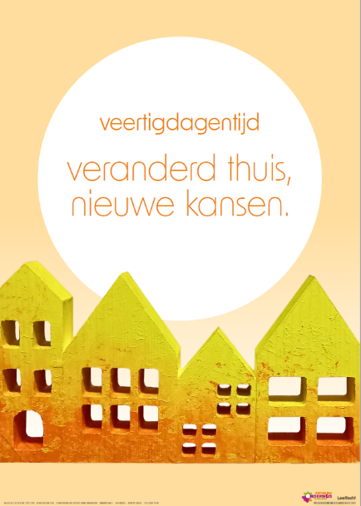
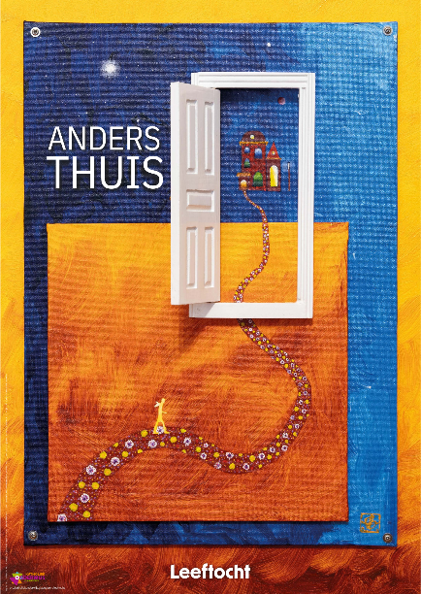
De suggesties die we in deze bundel uitwerkten, passen allemaal binnen het jaarthema ‘Anders thuis’ van Katholiek Onderwijs Vlaanderen en meer specifiek binnen onze campagne voor de veertigdagen-tijd: ‘Veranderd thuis, nieuwe kansen’.

Witte Donderdag (02 april 2026)

Achtergrond
De Goede Week is de laatste week in de veertigdagentijd en de laatste rechte lijn naar Pasen. Deze week start met Palmzondag en kent met Witte Donderdag, Goede Vrijdag en Stille Zaterdag drie belangrijke momenten alvorens het feest van Pasen aan te vatten. Witte Donderdag en Goede Vrijdag vallen dit schooljaar in de schooltijd. Het zijn twee dagen die voor christenen een sterke betekenis hebben. Op de website voor het godsdienstonderwijs (KULeuven) vind je meer info bij Witte Donderdag:
De term Witte Donderdag is afgeleid van de witte kazuifel die de priester op deze dag draagt en van het witte doek waarmee het kruisbeeld bedekt wordt. Wit geldt als het symbool van het goede: kinderen dragen witte kleren bij hun doopsel, de witte bruidsjurk,…
Witte Donderdag is de dag van het Laatste Avondmaal dat Jezus met zijn leerlingen hield. Hij at met zijn twaalf apostelen en voorspelde zowel het verraad van Judas als de verloochening door Petrus. Uit dit Laatste Avondmaal ontstond onze eucharistieviering. Op Witte Donderdag wijdt men in kerken de oliën en vinden her en der voetwassingen plaats. Dit wordt gedaan in navolging van Jezus, die de voeten van de leerlingen waste. Hiermee toonde Jezus dat hij gekomen was om te dienen, niet om gediend te worden. (Naar Bart Lauvrijs, Het feestenboek voor de jeugd)

Witte Donderdag op school
De evangelielezing van Witte Donderdag toont Jezus die gekomen is om anderen te dienen, niet om zelf gediend te worden. Het is een verhaal van dienstbaarheid en inzet en het daagt ons uit om zelf na te denken over hoe we ons kunnen inzetten om anderen te dienen.

Op klasniveau

Kleine zaadjes van goedheid
Daag je leerlingen uit om tijdens de veertigdagentijd kleine zaadjes van goedheid te zaaien door op regelmatige basis iets te doen voor een ander. Dat kunnen kleine of grote zaken zijn:
- Je grootmoeder in het woonzorgcentrum een extra bezoekje brengen
- Een attentie voorzien voor de stagementor die je geholpen heeft
- Een berichtje sturen naar een vriend/vriendin die het even moeilijk heeft
- ‘Goedendag’ zeggen of vriendelijk glimlachen naar de mensen die je tegenkomt
- Een bedankbriefje verstoppen in de rugzak/brooddoos/handtas van je mama, papa, broer of zus
- Een extra klusje in het huishouden doen, zonder dat dit aan jou gevraagd wordt
- Je notities delen met je zieke klasgenoot
- Een old school brief schrijven naar iemand die je al even niet meer gehoord hebt
- …
Laat je leerlingen telkens noteren wat ze gedaan hebben en wat dit teweeggebracht heeft. Zo noteren ze bij elk zaadje van goedheid welk effect het op henzelf gehad heeft én welk effect ze hopen dat het heeft op een ander. Welke nieuwe kans betekent deze daad voor een ander én voor jezelf? Hoe kom je – door het planten van kleine zaadjes van goedheid – anders thuis bij jezelf en een ander?
Laat je leerlingen op Witte Donderdag hun ervaringen uitwisselen.

Actie voor het goede doel
Organiseer met een klas (of een graad) een activiteit voor het goede doel. De opbrengst ervan kan op Witte Donderdag geschonken worden aan de ontvangers. Voorzie een plechtig moment om de actie te markeren en het resultaat te vieren.
Je kan bijvoorbeeld een actie doen om de campagne van Broederlijk Delen te steunen. Deze luidt in 2026 “Het is nú tijd voor actie’” en biedt online heel wat werkmaterialen en mogelijke acties aan. Je kan ook kiezen voor een goed doel dat een link heeft met de school.
Op https://www.goodgift.be/goede-doelen/ vind je een overzicht van goede doelen die je kan steunen. Voorzie voorafgaand aan de actie een moment op klasniveau om te duiden waarom je dit doet.

Op schoolniveau
Aan het einde van een trimester zijn er heel wat praktische zaken die op school dienen te gebeuren. Sommige leerlingen legden proefwerken af, anderen zijn op stage; er vinden klassenraden plaats en daarna oudercontacten… Er gebeurt veel in het schoolgebouw, er passeren vele mensen. Misschien de ideale gelegenheid om de betekenis van Witte Donderdag zichtbaar te maken in de gebouwen?
Je kan de schooltrap(pen) een extra dimensie geven door er trappencitaten op te kleven: korte citaten of zinnen die je doen nadenken over de diepere betekenis van Witte Donderdag. Enkele suggesties:
- “Grootheid komt niet voort uit bezit, macht, positie of prestige. Het komt voort uit goedheid, nederigheid, dienstbaarheid en karakter.” (William A. Ward)
- “Dienstbaarheid aan anderen is de huur die je betaalt voor je kamer hier op aarde.” (Maya Angelou)
- “De hardnekkigste en meest urgente vraag van het leven is: “Wat doe je voor anderen?” (Martin Luther King Jr.)
- “Alleen zijn we een druppel. Samen zijn we een oceaan.” (Shigeko Sasamori)
- Toen zei Jezus: “Elke keer dat jullie iets goeds deden voor één van de mensen die hier naast mij staan, deed je iets goeds voor mij.” (Mt 25,40 – Bijbel in gewone taal)
- “If you go out and make some good things happen, you will fill the world with hope, you will fill yourself with hope.” (Eleanor Roosevelt)
- “Een goede daad is goud waard.”
- “We kunnen niet iedereen helpen, maar iedereen kan iemand helpen.”
- “Het ware geluk ligt niet in wat je hebt, maar in wat je kunt geven.” (OMdenken)
- “Je bent rijk als je genoeg hebt om weg te geven.” (OMdenken)
- …
Op de PRO-site vind je een simpel sjabloon in Word (A3-formaat), waarin je de citaten kan typen zodat je ze kan afprinten en op de traptreden kan kleven.

Je kan ook een afbeelding projecteren op de beeldschermen in de gangen. Denk bijvoorbeeld aan de uitspraken van ‘Loesje’:
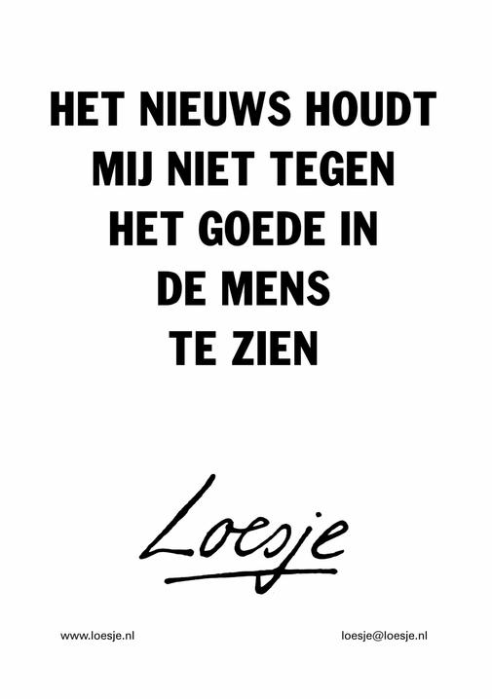
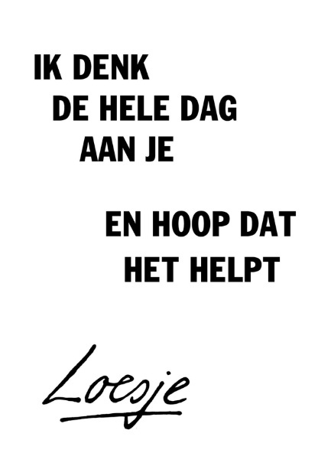
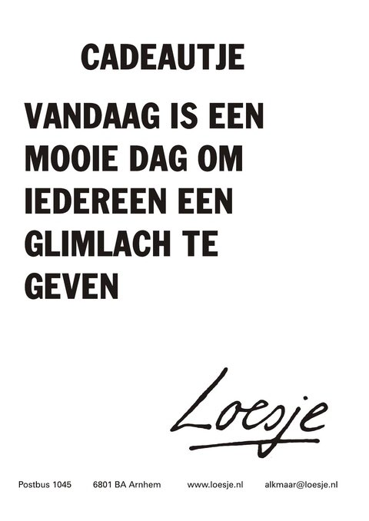

Of zoek een sprekend beeld bij één van de citaten en maak een dia in PowerPoint (beeld+ citaat) om op de beeldschermen te projecteren.

Leerlingen die op buitenlandse reis vertrekken
Misschien vertrekken jouw leerlingen tijdens de Goede Week (of meteen erna) op buitenlandse reis. Daag hen uit ook in het buitenland te zoeken naar manieren om zich in te zetten voor een ander. Houdt de school een reisblog bij op sociale media? Waarom niet elke dag een beeld van dienstbaarheid en inzet tonen? Laat je leerlingen een summier dagboek bijhouden waarin ze noteren wat ze gedaan hebben en hoe dit ervoor gezorgd heeft dat ze veranderd thuis zullen komen.

Goede Vrijdag (03 april 2026)

Achtergrond
De Goede Week is de laatste week in de veertigdagentijd en de laatste rechte lijn naar Pasen. Deze week start met Palmzondag en kent met Witte Donderdag, Goede Vrijdag en Stille Zaterdag drie belangrijke momenten alvorens het feest van Pasen aan te vatten. Witte Donderdag en Goede Vrijdag vallen dit schooljaar in de schooltijd. Het zijn twee dagen die voor christenen een sterke betekenis hebben. Op de website voor het godsdienstonderwijs (KULeuven) vind je meer info bij Goede Vrijdag:
Goede Vrijdag is de dag van Jezus’ kruisiging en dood. Jezus wordt gevangen genomen, overgeleverd aan de Romeinse landvoogd Pontius Pilatus, bespot en ter dood veroordeeld. Daarom vindt bij katholieken om 15 uur in heel wat kerken een kruisweg plaats. Hoewel het officieel niet echt meer hoeft, is Goede Vrijdag (samen met Aswoensdag) de belangrijkste vastendag. Men mag dan geen vlees eten, want dit verwijst naar het lichaam en het bloed van de gekruisigde Jezus. Vandaar dat veel mensen vis eten. Vis eten is tevens een teken van nederigheid. Armen konden in het verleden geen vlees betalen. De Kerk was solidair met deze armen en gebood de rijken om eveneens geen vlees te eten. (Naar Bart Lauvrijs, Het feestenboek voor de jeugd)

Goede Vrijdag op school
Goede Vrijdag is doorgaans een dag die christenen ingetogen beleven. Het is geen feest met bijpassen-de feestvreugde, eerder een dag van herdenking en van soberheid. Het is de dag waarop christenen stilstaan bij het lijden en de dood van Jezus. Deze dag daagt ons uit ook vandaag stil te staan bij het lijden in de wereld en in het eigen leven.

Op klasniveau

Lijdensverhaal van Jezus
Laat leerlingen een statie van de kruisweg hertalen naar de actualiteit of naar hun eigen leven.
- Vooraf wordt er toelichting gegeven bij het lijdensverhaal van Jezus. Dit kan in de les godsdienst gebeuren (bijvoorbeeld gelinkt aan terreindoelen uit het leerplan) maar evengoed in een titularis-uur of tijdens een studie-uur (bijvoorbeeld door een bundel met informatie aan te reiken).
- Leerlingen worden gevraagd om op creatieve wijze een statie uit de kruisweg te actualiseren. Zo kunnen ze bijvoorbeeld bij de vijfde statie (Simon van Cyrene helpt Jezus om het kruis te dragen) nadenken wie hen helpt wanneer ze lijden ervaren. Wie staat er voor hen klaar? Wie is hen nabij wanneer het allemaal even tegenzit? Deze denkoefening geven ze in een kunstwerk of beeldfragment weer.
- Deze creatieve hertalingen kunnen op Goede Vrijdag getoond worden in een pop-up tentoonstelling. Later kunnen de werkjes een meer definitieve plaats krijgen of kunnen ze geveild worden aan ouders, leraren, sympathisanten van de school. De opbrengst ervan kan aan een goed doel geschonken worden.

Soberheid

Sta stil bij de soberheid die christenen beleven op Goede Vrijdag door een sobere maaltijd te organiseren. Laat je leerlingen een vrije bijdrage geven voor de maaltijd en schenk de opbrengst aan de campagne van Broederlijk Delen. Vraag aan de leerlingen om één item mee te brengen dat ze willen schenken aan iemand in armoede. De items die geschonken worden, moeten in goede staat, proper en volledig bruikbaar zijn. Denk bijvoorbeeld aan (ongeopende) verzorgingsproducten, elektronica in goede staat die niet meer gebruikt wordt, speelgoed, decoratie objecten… Verzamel de items van de leerlingen en schenk ze in naam van de klas aan een plaatselijke armoede organisatie.
Ken je de snoeshoezen van Kamino al? Snoeshoezen zijn gehaakte of gebreide covers waarin je jouw smartphone kan steken om minder schermtijd en meer luistertijd te creëren. Kamino lanceerde deze campagne reeds in de advents-periode: er werd naar hartenlust gebreid en gehaakt. De snoeshoes kan een manier zijn om even deconnectie in te bouwen en op andere manieren naar verbinding te zoeken. Minder schermtijd en meer ontfermtijd. En misschien helpt de snoeshoes ook om in gesprek te gaan met God?

Stilstaan bij symboliek: het kruisbeeld
Het kruis is het centrale en meest herkenbare symbool in/voor het christendom. Op Goede Vrijdag krijgt het een hoofdrol, zij het in negatief daglicht.
In vele katholieke scholen hangen kruisbeelden in de klaslokalen. Wat geven zij weer? Waarvoor staan ze symbool? Onderzoek met je leerlingen hoe je dit eeuwenoud symbool nieuw leven kan inblazen. Enkele suggesties:
- Maak samen met je klas een nieuw kruisbeeld voor het lokaal. Blijf daarbij aandacht hebben voor de twee centrale dimensies: enerzijds de verbondenheid met Wat/Wie ons overstijgt (de verticale arm van het kruis) en anderzijds de verbondenheid met de mensen rondom ons (de horizontale arm van het kruis). Zoek naar materialen, kleuren, objecten die je kan gebruiken in deze creatieve weergave.
- Merk je dat het kruis als symbool niet voldoende gedragen wordt door je klas? Zorgt het voor verdeeldheid binnen de groep? Denk dan eens na hoe je de betekenis van het kruis kan weergeven in een ander symbool. Zoek samen met de leerlingen naar een symbool waarin beide dimensies (zie hierboven) voor hen gethematiseerd worden.
- Misschien ligt er ergens in een voorraadruimte op school een oud en gebroken kruisbeeld? Gebruik de Kintsugi techniek om het gebroken kruisbeeld een nieuw leven te geven.
  - Kintsugi is een Oosterse techniek die gebroken voorwerpen niet weggooit maar ze opnieuw in hun kracht herstelt door de scherven te lijmen en ze een gouden randje te geven. Op die manier komt het voorwerp opnieuw tot zijn volle recht qua vorm én functie.
  - Ga met de leerlingen in gesprek over gebrokenheid en over de betekenis van het kruisbeeld. Laat hen vertellen over momenten van gebrokenheid in het eigen leven of – dit kan veiliger aanvoelen – momenten van gebrokenheid in de wereld die hen geraakt hebben. (vb. COVID-pandemie, oorlog Gaza en/of Palestina, natuurrampen…)
  - Ga op zoek naar mensen/momenten/initiatieven die voor hen helpend zijn wanneer ze pijn of verdriet ervaren. Benoem ze als de gouden randjes in een situatie van gebrokenheid.
  - Laat de leerlingen de scherven van een gebroken kruisbeeld lijmen met lijm waaronder je goudpoeder of gouden verf mengt. Op die manier krijgen de breuklijnen een gouden kleur.
  - Sluit het moment af met een bezinningstekst over (de vooruitblik naar) Pasen

Op schoolniveau
Ook Goede Vrijdag kan je visualiseren in de schoolgebouwen, bijvoorbeeld op de beeldschermen in de gangen. Je kan voor elke statie van de kruisweg een modern kunstwerk, hedendaagse afbeelding nemen en deze projecteren. Plaats alle afbeeldingen in een PowerPointpresentatie en laat deze op de beeldschermen afspelen. Je vindt online moderne verbeeldingen van de kruisweg. Enkele voorbeelden staan op:
https://www.pastoralezorg.be/page/de-goede-week-de-kruisweg/#1559965.
- Het eerste voorbeeld (Inwezig) biedt mooie en sobere tekeningen bij elke statie aan:
https://inwezig.be/goede-vrijdag/.
- Misschien kan je ook AI inschakelen?
- Formuleer bij elke statie één zin of noteer één citaat en geef deze weer tegen de achtergrond van een AI gegenereerde afbeelding. Een voorbeeld:
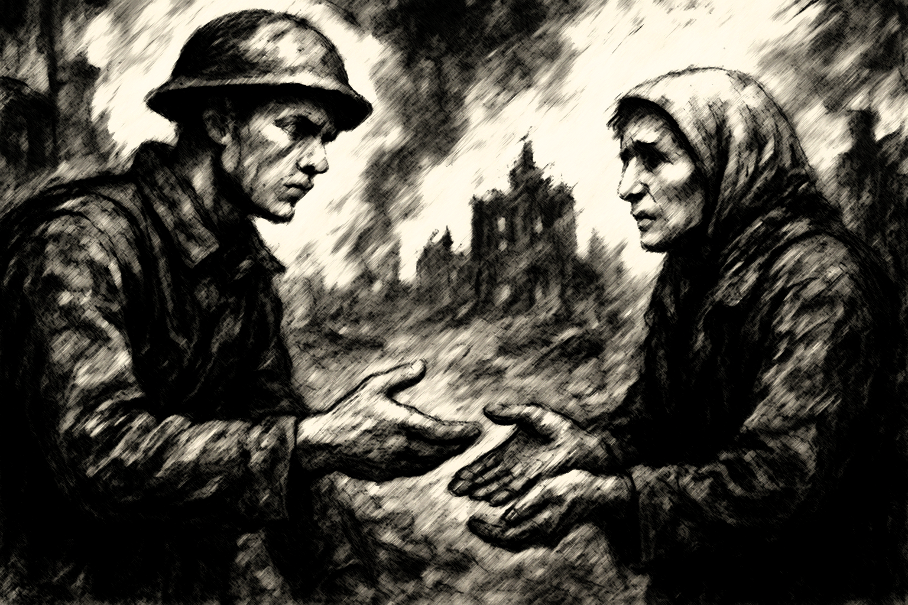

Statie 4: Jezus ontmoet zijn moeder

Tweeduizend jaar geleden of
in een minder ver verleden:
Je blijft altijd ‘het kind van’.

Leerlingen die op buitenlandse reis vertrekken
Vertrekken jouw leerlingen op buitenlandse reis? De kans is groot dat ze zich zullen onderdompelen in de plaatselijke cultuur via musea, uitstappen en het verkennen van een historisch centrum. Daag hen uit om:
- Plaatsen, beelden, verhalen van gebrokenheid en lijden te vinden. Over welke vorm van lijden gaat het? Hoe gingen/gaan de mensen daar met hun pijn om? Zijn er sprankels van hoop te vinden?
- Eén dag in soberheid te beleven. Dat kan betekenen dat ze enkel water drinken en geen andere dranken nuttigen. Dat kan betekenen dat ze voor een sobere maaltijd kiezen en extraatjes zoals een koffiekoek bij het ontbijt of een ijsje in de namiddag voor één keer overslaan. Dat kan ook betekenen dat ze op deze ene dag geen extra uitgaven doen, zoals bijvoorbeeld het kopen van souvenirs.
- Ga op zoek naar symbolen die de verticale en horizontale as van het kruisbeeld vertegenwoordigen. Symbolen die de ogen omhoog doen kijken, naar wat ons verbindt met hetgeen ons overstijgt. Maar ook symbolen, kunstwerken… die de verbinding met andere mensen weergeven.
Laat de leerlingen foto’s nemen van deze uitdagingen en ze op de reisblog (via de sociale media van de school) plaatsen. Laat hen op de laatste dag nadenken over hoe deze uitdagingen ervoor kunnen zorgen dat ze veranderd thuiskomen na hun buitenlandse reis.

De PRO-site van Katholiek Onderwijs Vlaanderen is onze website voor de onderwijsprofessional. Je vindt er o.a. alle nummers van ons pastoraal tijdschrift ‘Leeftocht’. Op de pagina ‘Leeftocht: Uit het werkveld’ publiceren we graag initiatieven van scholen die aan de slag gaan met het jaarthema. Zie daarvoor: https://pro.katholiekonderwijs.vlaanderen/leeftocht/uit-het-werkveld .
Bron: https://www.kuleuven.be/thomas/page/de-steen-is-weggerold/#225712.
Zie: https://campagne.broederlijkdelen.be/nl
Bron: https://www.loesje.nl/posters/.
Bron: https://www.kuleuven.be/thomas/page/de-steen-is-weggerold/#225712.
Op
Meer info over Kamino, de jongerenorganisatie van de Kerk, vind je op: https://www.kamino.be/nl.
Meer info over de snoeshoezen vind je op: https://www.kamino.be/nl/blijf-luisteren.
Deze suggestie is gebaseerd op een activiteit die Mevr. Lotte Beernaert, pastor in een woonzorgcentrum, deed tijdens de Goede week. Meer info op: https://www.pastoralezorg.be/page/beroepsvereniging-week-van-de-spirituele-zorg-2025-praktijkvoorbeelden/#4089132.

